**Operační systémy**

* Základní programové vybavení počítače
* Mezivrstva hardware-aplikace
* Stará se o kontakt fyzického zařízení s aplikacemi
* Skládá se ze dvou komponent:
  + Jádro
  + Shell

**Jádro operačního systému**

Je vlastní kritická část operačního systému, má fyzický kontakt s hardwarem. Stará se o redistribuci fyzických zdrojů počítače, zajišťuje ochranu proti přímému kontaktu aplikací s hardwarem.

Dělí se na:

1. Mikrojádro (malé, většinou jednoúčelové OS, např. MINIX) – výhodou je absolutní jednoduchost, nevýhodou jeho horší aplikovatelnost a nižší výkon. Příkladem QNX, nebo MINIX.
2. Monolitické jádro – obsahuje většinu funkcí (např. síťový stack, ovládání souborového systému), má velký výkon avšak nižší spolehlivost, resp. vysokou citlivost na precizní programování. V současné době je modulární a umožňuje zavádění modulů za běhu. Příkladem Linux, Unix a starší Windows (95,98,ME)
3. Hybridní jádro – bere si to nejlepší z obou, jednoduchost z mikrojádra, výkonnost z monolitického jádra. Ovladače běží však již většinou mimo jádro (v tzv. Usermode) – příkladem jsou Windows na platformě NT.

Součástí jádra je tzv. HAL – Hardware abstraction layer – vrstva, kde operační systém převádí skutečný hardware na zdroje použitelné aplikacemi.

V současné době se pod jádro operačního systému může vkládat tzv. virtualizační vrstva (hypervisor)-Hyper-V, nebo může být hypervisor jako téměř samostatný operační systém-VMWare Esxi.

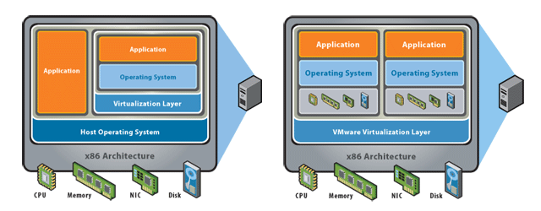

**Shell** – je uživatelský interface určený pro kontakt uživatele s operačním systémem a následně aplikacemi.

Dělí se na:

**Text mode, CLI, Console** – ovládání OS v textovém režimu s pomocí příkazů. Používá se u operačních systému Unix, nebo u průmyslových operačních systémů. Velmi oblíbený je tento režim u operačních systémů používaných v síťových prvcích (např. Cisco IOS, HP Comware, Juniper JUNOS), ale i v operačních systémech diskových polí (SanIQ, InForm). Hlavní výhodou je minimální náročnost na zdroje, ale i na datovou propustnost při vzdáleném připonení. Používají se různé komunikační protokoly pro vzdálené ovládání přes CLI. Nejznámějšími jsou telnet a SSH.

**GUI – grafický interface** – ovládání pomocí point&click systému s využitím technologie Drag&Drop atd. Je náročnější na výkon počítače. Umožňuje jednodušší ovládání. Vyžaduje obvykle přítomnost ovladačů pro zobrazování. Příkladem GUI je AERO u Windows 7, METRO u Windows 8, nebo KDE a GNOME u Linux distribucí.

**Další dělení operačních systémů:**

Jednoúlohové (Single task OS) – např. MSDOS, nebo některé průmyslové systémy

Víceúlohové (Multitasking OS) – Windows, Linux, Unix

**Podle CPU platformy:**

1. X86 – Windows, Linux, Unix
2. SPARC – Solaris
3. Itanium – Linux, Unix
4. PowerPC – MacOS, Unix, Linux
5. ARM – Linux, Unix, QNX, iOS

**Podle určení:**

1. Pro desktopy a notebooky – Windows 7/8, Linux distribuce (např. Fedora Core, Mandriva, Ubuntu), MacOS – převažuje x86 platforma
2. Pro servery – Windows Server (2008 R2/2012), Linux distribuce (např. CentOS, RHEL, SLES), Unix (FreeBSD, HP-UX)
3. Pro mobilní telefony a tablety – Android (2.3,3.0,4.0), Windows Phone(7.5/8), Windows RT, iOS, Symbian, Bada
4. Pro průmyslová zařízení – Comware, Cisco IOS, JUNOS, InForm, SanIQ, ONTAP, Smart/OS

Součástí tématu je i volná diskuse nad jedním konkrétním operačním systémem, libovolně dle výběru